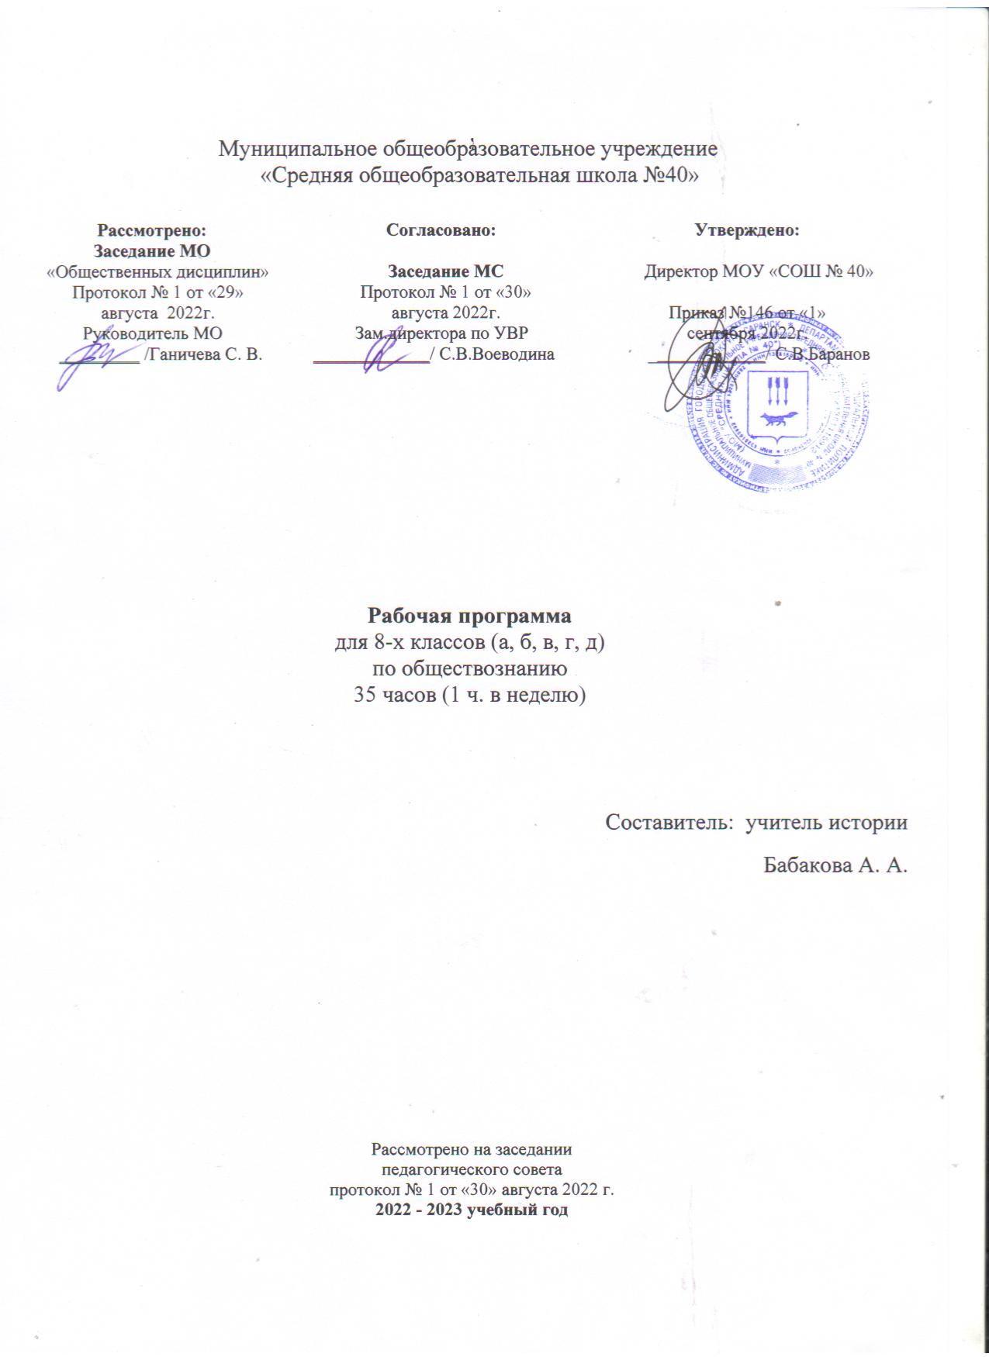

**Рабочая программа по обществознанию**

**для 8 а,б,в,г, д класса**

**(базовый уровень)**

**для основного общего образования**.

Рабочаяпрограммапоучебномупредмету«Обществознание»для8классаразработанавсоответствиис Федеральным государственным образовательным стандартом основного общего образования, наоснове:

* Примернойпрограммыосновногообщегообразованияпообществознанию;
* авторскойпрограммыИ.В.Лексин,Н.Н.Черногор,поднаучнойредакциейВ.А.Никонова
* Примернойпрограммыпообществознаниюдля5-9классовподредакциейЕ.С. Савинова;
* УчебногопланаМОУ«СОШ№40».

# Учебник:

Обществознание.8класс:учебникдляобщеобразовательныхучрежденийИ.В.Лексин,Н.Н.Черногор,поднаучнойредакциейВ.А.Никонова

**Общие цели основного общего образования с учётом специфики учебного предмета «Обществознание»**

Содержание основного общего образования по обществознанию представляет собой комплекс знаний, отражающих основные объекты изучения: общество и его основные сферы, человек в обществе, правовое регулирование общественных отношений. Помимо знаний, важными содержательными компонентами курса являются: социальные навыки, умения, совокупность моральных норм и гуманистических ценностей; правовые нормы, лежащие в основе правомерного поведения. Не менее важным элементом содержания учебного предмета «Обществознание» является опыт познавательной и практической деятельности, включающий работу с адаптированными источниками социальной информации; решение познавательных и практических задач, отражающих типичные социальные ситуации; учебную коммуникацию, опыт проектной деятельности в учебном процессе и социальной практике.

**Цели обучения:**

- **развитие** личности в период ранней юности, ее духовно-нравственной, политической и правовой культуры, экономического образа мышления, социального поведения, основанного на уважении закона и правопорядка, способности к самоопределению и самореализации; интереса к изучению социальных и гуманитарных дисциплин;

- **воспитание** общероссийской идентичности, гражданской ответственности, правового самосознания, толерантности, уважения к социальным нормам, приверженности к гуманистическим и демократическим ценностям, закрепленным в Конституции РФ;

- **освоение** системы знаний об экономической и иных видах деятельности людей, об обществе, его сферах, правовом регулировании общественных отношений, необходимых для взаимодействия с социальной средой и выполнения социальных ролей человека и гражданина, для последующего изучения социально-экономических и гуманитарных дисциплин в учреждениях системы среднего и высшего профессионального образования, и самообразования;

- **овладение** умениями получать и критически осмысливать социальную информацию, анализировать, систематизировать полученные данные; осваивать способы познавательной, коммуникативной, практической деятельности, необходимой для участия в жизни гражданского общества и государства;

- **формирование** опыта применения полученных знаний и умений для решения типичных задач в области социальных отношений; гражданской и общественной деятельности; межличностных отношений; отношений между людьми разных национальностей и вероисповеданий; в семейно-бытовой сфере, для соотнесения своих действий и действий других людей с нормами поведения, установленными законом; содействия правовыми способами и средствами защите правопорядка в обществе.

**Задачи обучения:**

- освоение «нового тела», физиологическая и психологическая полоидентичность;

- развитие абстрактного мышления;

- приобретение навыков межличностного общения со сверстниками своего и противоположного пола;

- приобретение навыков межличностного общения со сверстниками своего и противоположного пола;

- становление новых, более независимых отношений в семье: уменьшение эмоциональной зависимости при сохранении потребности в психологической и материальной поддержке;

- выработка жизненной философии, системы ценностей;

- постановка задач будущего (семья, карьера, образование) в связи с решением вопроса «В чем мое призвание?».

1. **Общая характеристика учебного предмета «Обществознание»**

Примерная программа основного общего образования по обществознанию составлена с опорой на фундаментальное ядро содержания общего образования (раздел «Обществознание») и задает перечень вопросов, которые подлежат обязательному изучению в основной школе. В примерной программе основного общего образования по обществознанию сохранена традиционная для российской школы ориентация на фундаментальный характер образования.

«Обществознание» — учебный предмет в основной школе, фундаментом которого являются научные знания о человеке и об обществе, о влиянии социальных факторов на жизнь каждого человека. Их раскрытие, интерпретация, оценка базируются на результатах исследований, научном аппарате комплекса общественных наук (социология, экономическая теория, политология, культурология, правоведение, этика, социальная психология), а также философии. Такая комплексная научная база учебного предмета «Обществознание», многоаспектность изучения его предмета — общественной жизни — обусловливают интегративный характер обществознания, который сохраняется и в старшей школе.

«Обществознание» как учебный предмет в основной школе акцентирует внимание учащихся на современных социальных явлениях.

«Обществознание» в основной школе опирается на пропедевтическую обществоведческую подготовку учащихся в начальных классах в рамках учебного предмета «Окружающий мир». Полнота и глубина раскрытия содержания курса по обществознанию на втором этапе обучения ограничены познавательными возможностями учащихся младшего и среднего подросткового возраста. Наиболее сложные аспекты общественного развития рассматриваются в курсе по обществознанию в старших классах.

На каждом из этапов реализуются межпредметные связи с курсом «История» и другими учебными дисциплинами.

Программа предусматривает формирование у учащихся общеучебных умений и навыков, универсальных способов деятельности и ключевых компетенций. В этом направлении приоритетами для учебного предмета «Обществознание» на этапе основного общего образования являются:

* умение сознательно организовывать свою познавательную деятельность (от постановки цели до получения и оценки результата);
* владение такими видами публичных выступлений, как высказывание, монолог, дискуссия; следование этическим нормам и правилам ведения диалога;
* выполнение познавательных и практических заданий, в том числе с использованием проектной деятельности, на уроках и в доступной социальной практике, рассчитанных на:
* использование элементов причинно-следственного анализа;
* исследование несложных реальных связей и зависимостей;
* определение сущностных характеристик изучаемого объекта;
* выбор верных критериев для сравнения, сопоставления, оценки объектов;
* поиск и извлечение нужной информации по заданной теме в адаптированных источниках различного типа;
* перевод информации из одной знаковой системы в другую (из текста в таблицу, из аудиовизуального ряда в текст и др.), выбор знаковых систем адекватно познавательной и коммуникативной ситуации;
* объяснение изученных положений на конкретных примерах;
* оценку своих учебных достижений, поведения, черт своей личности с учетом мнения других людей, в том числе для корректировки собственного поведения в окружающей среде, следование в повседневной жизни этическим и правовым нормам, выполнение экологических требований;
* определение собственного отношения к явлениям современной жизни, формулирование своей точки зрения.

Перечисленные познавательные и практические задания предполагают использование компьютерных технологий для обработки, передачи информации, презентации результатов познавательной и практической деятельности.

Курс призван помочь выпускникам основной школы сделать осознанный выбор путей продолжения образования или будущей профессиональной деятельности.

***Формы контроля:***

– тестирование;

– задания на выявление операционных жизненных ситуаций;

– моделирование жизненных ситуаций.

В 8-х классах есть учащиеся с ОВЗ. Для них предусмотрены дополнительная помощь учителя на уроках и ограничение нагрузки домашних заданий.

**Учет особенностей обучающихся класса**

Рабочая программа разработана с учётом особенностей обучающихся 8 а, б, в, г класса:

* ведущей деятельностью учащихся является учебная деятельность;
* дети продолжают осваивать социальную роль ученика, расширяется сфера взаимодействия подростков с окружающим миром, у них развиваются потребности в общении, познании, социальном признании и самовыражении;
* у детей продолжается формирование внутренней позиции учащегося, определяющей перспективы личностного и познавательного развития;
* у детей продолжают формироваться умения учиться и способность к организации своей деятельности: принимать, сохранять цели и следовать им в учебной деятельности; планировать свою деятельность, осуществлять её контроль и оценку; взаимодействовать с учителем и сверстниками в учебном процессе;
* изменяется самооценка учащихся, которая приобретает черты адекватности и рефлексивности;
* продолжается моральное становление личности, которое связано с характером сотрудничества со взрослыми и сверстниками, общением и межличностными отношениями дружбы, становлением основ гражданской идентичности и мировоззрения.

Для мыслительной сферы учащихся 8 классов характерны возрастающая способность к абстрагированию, рассуждению в категориях не только действительного, но и возможного, интеллектуальное экспериментирование, выдвижение собственных версий. Соответственно в курсах обществознания особое внимание уделяется диалогическим соотношениям ряда ключевых категорий, помогающим раскрыть характер взаимодействий людей в социальной среде. Расширяется и круг используемых источников.

**Место учебного предмета в базисном учебном плане.**

Рабочая программа и тематическое планирование, согласно учебному плану, рассчитана на 35 часов, по 1 часу в неделю.

**Личностными результатами**, формируемыми при изучении содержания курса по обществознанию, являются:

• мотивированность и направленность на активное и созидательное участие в будущем в общественной и государственной жизни;

• заинтересованность не только в личном успехе, но и в развитии различных сторон жизни общества, в благополучии и процветании своей страны;

• ценностные ориентиры, основанные на идеях патриотизма, любви и уважения к Отечеству; на отношении к человеку, его правам и свободам как высшей ценности; на стремлении к укреплению исторически сложившегося государственного единства; на признании равноправия народов, единства разнообразных культур; на убежденности в важности для общества семьи и семейных традиций; на осознании необходимости поддержания гражданского мира и согласия и своей ответственности за судьбу страны перед нынешними и грядущими поколениями.

**Метапредметные результаты** изучения обществознания проявляются в:

• умении сознательно организовывать свою познавательную деятельность (от постановки цели до получения и оценки результата);

• умении объяснять явления и процессы социальной действительности с научных, социально-философских позиций; рассматривать их комплексно в контексте сложившихся реалий и возможных перспектив;

• способности анализировать реальные социальные ситуации, выбирать адекватные способы деятельности и модели поведения в рамках реализуемых основных социальных ролей (производитель, потребитель и др.);

• овладении различными видами публичных выступлений (высказывания, монолог, дискуссия) и следовании этическим нормам и правилам ведения диалога;

• умении выполнять познавательные и практические задания, в том числе с использованием проектной деятельности на уроках и в доступной социальной практике, на:

1) использование элементов причинно-следственного анализа;

2) исследование несложных реальных связей и зависимостей;

3) определение сущностных характеристик изучаемого объекта; выбор верных критериев для сравнения, сопоставления, оценки объектов;

4) поиск и извлечение нужной информации по заданной теме в адаптированных источниках различного типа;

5) перевод информации из одной знаковой системы в другую (из текста в таблицу, из аудиовизуального ряда в текст и др.), выбор знаковых систем адекватно познавательной и коммуникативной ситуации;

6) объяснение изученных положений на конкретных примерах;

7) оценку своих учебных достижений, поведения, черт своей личности с учетом мнения других людей, в том числе для корректировки собственного поведения в окружающей среде; выполнение в повседневной жизни этических и правовых норм, экологических требований;

8) определение собственного отношения к явлениям современной жизни, формулирование своей точки зрения.

**Предметными результатами**являются в сфере:

познавательной

• относительно целостное представление об обществе и о человеке, о сферах и областях общественной жизни, механизмах и регуляторах деятельности людей;

• знание ряда ключевых понятий базовых для школьного обществознания наук: социологии, экономической теории, политологии, культурологии, правоведения, этики, социальной психологии и философии; умение объяснять с их позиций явления социальной действительности;

• знания, умения и ценностные установки, необходимые для сознательного выполнения старшими подростками основных социальных ролей в пределах своей дееспособности;

• умения находить нужную социальную информацию в различных источниках; адекватно ее воспринимать, применяя основные обществоведческие термины и понятия; преобразовывать в соответствии с решаемой задачей (анализировать, обобщать, систематизировать, конкретизировать имеющиеся данные, соотносить их с собственными знаниями); давать оценку взглядам, подходам, событиям, процессам с позиций одобряемых в современном российском обществе социальных ценностей;

ценностно-мотивационной

• понимание побудительной роли мотивов в деятельности человека, места ценностей в мотивационной структуре личности, их значения в жизни человека и развитии общества;

• знание основных нравственных и правовых понятий, норм и правил, понимание их роли как решающих регуляторов общественной жизни, умение применять эти нормы и правила к анализу и оценке реальных социальных ситуаций, установка на необходимость руководствоваться этими нормами и правилами в собственной повседневной жизни;

• приверженность гуманистическим и демократическим ценностям, патриотизму и гражданственности;

трудовой

• знание особенностей труда как одного из основных видов деятельности человека; основных требований трудовой этики в современном обществе; правовых норм, регулирующих трудовую деятельность несовершеннолетних;

• понимание значения трудовой деятельности для личности и для общества;

эстетической

• понимание специфики познания мира средствами искусства в соотнесении с другими способами познания;

• понимание роли искусства в становлении личности и в жизни общества;

коммуникативной

• знание определяющих признаков коммуникативной деятельности в сравнении с другими видами деятельности;

• знание новых возможностей для коммуникации в современном обществе, умение использовать современные средства связи и коммуникации для поиска и обработки необходимой социальной информации;

• понимание языка массовой социально-политической коммуникации, позволяющее осознанно воспринимать соответствующую информацию; умение различать факты, аргументы, оценочные суждения;

• понимание значения коммуникации в межличностном общении;

• умение взаимодействовать в ходе выполнения групповой работы, вести диалог, участвовать в дискуссии, аргументировать собственную точку зрения;

• знакомство с отдельными приемами и техниками преодоления конфликтов.

Критерии оценки

Достижение личностных результатов оценивается на качественном уровне (без отметки). Сформированность метапредметных и предметных умений оценивается в баллах по результатам текущего, тематического и итогового контроля.

**В результате изучения курса учащиеся получат возможность научится:**

- описывать основные социальные объекты, выделяя их существенные признаки;

человека как «социально-деятельное существо; основные социальные роли;

- сравнивать социальные объекты, суждения об обществе и человеке, выявлять их

общие черты и различия;

- объяснять взаимосвязи изученных социальных объектов (включая взаимодействие

общества и природы, человека и общества, сфер общественной жизни, гражданина и

государства);

- приводить примеры социальных объектов определенного типа, социальных

отношений: ситуаций, регулируемых различными видами социальных норм; деятельности людей в различных сферах;

- оценивать поведение людей с точки зрения социальных норм, экономической

рациональности;

- решать в рамках изученного материала познавательные и практические задачи,

отражающие типичные ситуации в различных сферах деятельности человека;

- осуществлять поиск социальной информации по заданной теме, используя различные

носители (СМИ, учебный текст и т.д.); различать в социальной информации факты и мнения.

**Использовать приобретенные знания и умения в практической деятельности и**

**в повседневной жизни для:**

- полноценного выполнения типичных для подростка социальных ролей;

- общей ориентации в актуальных общественных событиях и процессах;

- нравственной и правовой оценки конкретных поступков людей; реализации и защиты прав человека и гражданина, осознанного выполнения гражданских обязанностей;

- первичного анализа и использования социальной информации;

- сознательного неприятия антиобщественного поведения.

# Содержаниекурса«Обществознание»в8классе

**Раздел1.Государствоиличность**

Нашегосударство—РоссийскаяФедерация.КонституцияРоссийскойФедерации.Конституционные основы государственного строя Российской Федерации. КонституционныехарактеристикиРоссийскогогосударства.ГосударственныесимволыРоссии.Россия—суверенноегосударство.

Россия—федеративноегосударство.Федерациякакформагосударственно-территориального устройства. Субъекты Федерации (республики, края, области, городафедеральногозначения,автономнаяобласть,автономныеокруга).

ОрганыгосударственнойвластииуправлениявРоссийскойФедерации. ПрезидентРоссийскойФедерации,егоосновныефункции.ФедеральноеСобраниеРоссийскойФедерации,егоструктура.

ПолномочияГосударственнойДумыиСоветаФедерацииФедеральногоСобранияРоссийскойФедерации.ПравительствоРоссийскойФедерации.СудебнаясистемаРоссийской Федерации. Конституционный Суд Российской Федерации. ВерховныйСудРоссийскойФедерации.Судыобщейюрисдикции.ПравоохранительныеорганыРоссии.

Гражданин и государство. Личность, общество и государство: как связаны их интересы.ГражданствоРоссийскойФедерации.ПриёмвгражданствоРоссии.Конституционныеправа и свободы человека и гражданина в Российской Федерации. Виды прависвобод.КонституционныеобязанностигражданинаРоссийскойФедерации.Взаимоотношенияоргановгосударственнойвластииграждан.

ЗащитаправисвободчеловекаигражданинавРоссии.Основные международныедокументыоправахчеловекаиправахребёнка.Международноеправо.Всеобщаядекларация прав человека. Конвенция о правах ребёнка. Международное гуманитарноеправо.Международно-правоваязащитажертввооружённыхконфликтов.

# Раздел2.Основыроссийскогоправа

Системароссийскогозаконодательства.Источникиправа и законодательство.Нормативныйправовойакт.Нормативныйдоговор.Уровнироссийскогозаконодательства.Отраслизаконодательства.Правоотношение.Юридическийфакт.Структураправоотношения:субъектыправоотношения,содержаниеправоотношения,объектправоотношения.

Правоспособность и дееспособность. Дееспособность несовершеннолетних.

Эмансипация.Ограничениедееспособности.Деликтоспособность.

Гражданское право.Гражданские правоотношения. Гражданский кодекс РоссийскойФедерации. Физическое лицо. Юридическое лицо. Имущественные отношения, объекты

имущественныхотношений.Личныенеимущественныеотношения.Сделка.Договор.Право собственности. Возникновение и прекращении права собственности. Защита правасобственности и других гражданских прав. Права потребителей. Способы защиты правпотребителей.

Семейное право. Семейный кодекс Российской Федерации. Семья и брак. Семья подзащитойгосударства.Праваиобязанностисупругов.Брачныйдоговор.Праваиобязанностиродителей.Праваиобязанностидетейвсемье.

Трудовые правоотношения. Трудовое право. Трудовой кодекс Российской Федерации.Трудовой договор и его значение в регулировании трудовой деятельности человека. Праваиобязанностиработникаиработодателя.Правонатрудиправонаотдых.

Административноезаконодательствоиадминистративноеправо.Участникиадминистративныхправоотношений.

Признакиивидыправонарушений.Составправонарушения.Юридическаяответственность.Основныепризнакиюридическойответственности.Принципыюридическойответственности.Предназначениеюридическойответственности.Презумпция невиновности.

Уголовноеправо.УголовныйкодексРоссийскойФедерации.Предназначениеуголовногоправа.Принципыуголовногоправа.Преступление,признакиивидыпреступлений.Уголовныенаказания.Необходимаяоборона.

Административныеправонарушения.КодексРоссийскойФедерацииобадминистративныхправонарушениях(КоАПРФ).Составадминистративногоправонарушения.Административнаяответственность.Видыадминистративныхнаказаний.

# Раздел3.Правовоеположениенесовершеннолетних

Правовой статус несовершеннолетнего. Почему несовершеннолетние наделены особымправовым статусом. Права ребёнка. Обязанности ребёнка. Защита прав ребёнка. Защитаинтересовиправдетей,оставшихсябезпопеченияродителей.Органыопекиипопечительства.Формыустройствадетей,оставшихсябезпопеченияродителей.

Особенностиучастиянесовершеннолетнихвтрудовыхправоотношениях.Праваиобязанностинесовершеннолетнихработников.Особенностиуголовнойответственностинесовершеннолетних.

Уголовныенаказания,применяемыекнесовершеннолетним.Принудительныемерывоспитательногохарактера.

Правовоерегулированиевсфереобразования.Законодательствообобразовании.Федеральный закон «Об образовании в Российской Федерации». Как связаны права иобязанности обучающихся.